

Заявка для участия в отборе проектов «Tugan Qala» в городе Хромтау Республики Казахстан

Проект «Тротуарная дорожка по ул.Достык 36/4 (сзади дома)»

1. **Направление развития общественной инфраструктуры:** создание, ремонт и освещение мест общего пользования (парки, скверы, пешеходные зоны и иные объекты);

**Проектная команда:**

1. Маликова Майра Маликовна

2024 г.

Г. Хромтау

В Экспертный совет

**Заявление о допуске проекта к голосованию**

1. **Наименование проекта Tugan qala (далее - проект):**

Укладка тротуарной плитки, по ул. Достык 36/4 (сзади дома)

(наименование проекта в соответствии со сметной и технической документацией)

1. **Место реализации проекта (адрес в г. N, описание привязки к местности)**

Тротуарный пешеход вдоль дома

1. **Описание проекта:**

Типология проекта: создание, ремонт и освещение мест общего пользования (парки, скверы, пешеходные зоны и иные объекты);

Описание проблемы, на решение которой направлен проект: Дорога располагаемая за пределами дома по адресу сзади дома Достык 36 корпус4, сейчас никак полезно не используется. Текущая дорога находится в плачевном состоянии: там пыль, грязь после дождя и отсутствунт тратуар. До садика добираться по грязи трудно, приходится обходить дом.Именно поэтому, мы решили реализовать проект по наложению тратурной дорожки с целью создания современных условий для удобства людей.

(описание сути проблемы, ее негативных социально-экономических последствий, текущего состояния объекта общественной инфраструктуры и т.д.)

* 1. Виды расходов по реализации проекта:

|  |  |  |  |
| --- | --- | --- | --- |
| №  п/п | Виды работ (услуг) | Полная стоимость (тенге) | Описание |
| 1 | Ремонтно-строительные работы  (в соответствии со сметой) | 11 090 000 | Расчистка территории, уборка мусора, демонтаж ненужных объектов, выравнивание территории, установка плит |
| 2 | Приобретение оборудования (кроме того, которое учтено в строке «ремонтно-строительные работы») | 0 |  |
| 3 | Прочие расходы | 887 200 |  |
| 4 | Итого | **11 977 200.00** |  |

* 1. Ожидаемые результаты:
  2. Ожидаемые результаты: В 2024 году мы хотим видеть многофункциональную и красивую дорожку, которая будет для нас ещё одним преимуществом и красотой нашего двора

(описание конкретных изменений в состоянии общественной инфраструктуры)

1. **Пользователи проекта:**

*Дети, подростки, проживающие в соседних домах, пожилые жители* (описание групп населения, которые регулярно будут пользоваться результатами выполненного проекта)

Число прямых пользователей (человек): 300.

1. **Эксплуатация и содержание объекта общественной инфраструктуры, предусмотренного проектом на первый год:**

|  |  |  |  |  |
| --- | --- | --- | --- | --- |
| №  п/п | Расходы по эксплуатации и содержанию объекта общественной инфраструктуры, предусмотренного проектом | Бюджет акимата, тенге | Денежные средства организаций (физических лиц), тенге | Итого, тенге |
| 1 |  |  |  |  |
| 2 | Не требуется |  |  |  |
| 3 |  |  |  |  |
| … |  |  |  |  |
|  | Всего |  |  |  |

(описание необходимых расходов на эксплуатацию и содержание объекта общественной инфраструктуры, предусмотренного проектом, на следующий год после завершения проекта, с указанием источников предоставления необходимых ресурсов. Например, заработная плата, текущий ремонт, расходные материалы и т.д.)

1. **Планируемый срок реализации проекта: 30 дней**
2. **К заявлению прилагаются документы (копии документов, заверенные в установленном порядке, официальным должностным лицом или заявителем):**
3. Краткая аннотация проекта «Tugan qala» – на 1 л.
4. Фотографии и снимки места размещения объекта – на 2 л.
5. Технический проект – на 5 л.
6. Копии документов, заверенные представителем акимата района или другим уполномоченным в установленном порядке должностным лицом, подтверждающие право государственной собственности – на 1 л.
7. Согласие с ограничением ответственности – на 1 л.
8. Эскизы (рисунки), характеризующие внешний вид и функциональность объекта – на 1 л.

(перечень документов, прилагаемых к заявлению с указанием числа листов)

Всего на 18 листах.

1. **СВЕДЕНИЯ О ПРОЕКТНОЙ КОМАНДЕ:**

**Заявитель: Маликова Майра Маликовна;**

**(Ф.И.О. полностью)**

**состав проектной команды:**

**________________________**

**(подпись заявителя)**

**Контактный телефон: 8- 747-784-88-40;**

**Эл. почта: mayra.malikova.76@mail.ru;**

**Почтовый адрес: город Хромтау, ул. Достык 36-4-1, индекс 031100**

**Дата: 17 декабря 2024 года**

Аннотация   
 «Укладка тротуарной плитки, по ул.Достык 36/4 (сзади дома)»

Дорога располагаемая за пределами дома по адресу сзади дома Достык 36 корпус4, сейчас никак полезно не используется. Текущая дорога находится в плачевном состоянии: там пыль, грязь после дождя и отсутствует тротуар. До садика добираться по грязи трудно, приходится обходить дом. Именно поэтому, мы решили реализовать проект по наложению тратурной дорожки с целью создания современных условий для удобства людей.

Фотографии и снимки места размещения объекта со спутника

1. Фото улицы без тротуара

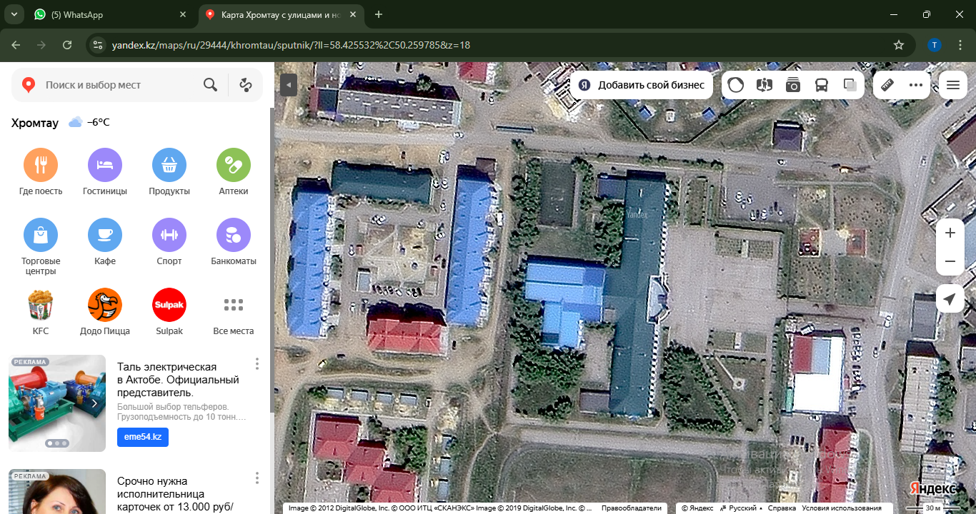

Технический проект «Укладка тротуарной плитки, по ул. Достык 36/4 (сзади дома)»

|  |  |
| --- | --- |
| 1. Описание и общие характеристики создаваемого объекта общественной инфраструктуры | Тротуар по адресу ул. Достык 36/4. Общая площадь размещения оборудования 500м2, то есть 250*2м |

2. Расчет ориентировочной стоимости реализации проекта

**Формула расчета итоговой стоимости проекта**

Общая сумма расходов по пунктам 1-5 + 8% от общей суммы расходов по пунктам 1-5 = итоговая общая стоимость проекта

**Проверка**

Дополнительные работы и затраты (резерв-прочие)должен составлять не менее 8% от итоговой стоимости проекта, но не более 1 000 000 тенге.

**НДС**

Всё оборудование, материалы, работы и т.д. считаем с учетом НДС.

|  |  |  |  |  |  |  |  |  |
| --- | --- | --- | --- | --- | --- | --- | --- | --- |
| **№** | **Наименование вида материала, оборудования, работ** | **Характеристики (функциональные, технические, качественные эксплуатационные)** | | **Единица измерения** | **Количество, объем единицы** | **Стоимость единицы., тенге** | **Ссылка на источник, подтверждающий стоимость единицы или комплекса единиц** | **Общая стоимость, тенге, (в т.ч. НДС 12%)** |
| **1** | **Раздел 1. Подготовительные, земляные и общестроительные работы** | | | | | | | | | |
| 1.1 | Материалы (*Приобретение общестроительных материалов, тары, инструмента для общестроительных работы, включая коммуникации)* | | | | | | | | | |
| Основание под площадку, протяженность 250 м ширина 2 м | | | | | | | | | | |
| 1.1.1 | Уклад тротуарной плитки серая 5 см | материалы, доставка, укладка | | м | 500,0 | 9 500,00 | Прайс-лист Балапан | | | 4 750 000,00 |
| 1.1.2 | Бордюр ( серый 1000*200*80мм) | материалы, доставка, укладка | | м | 500,0 | 3 500,00 | Прайс-лист Балапан | | | 1 750 000,00 |
| 1.1.3 | Инертные материалы (щебень, грунт, отсев, ПГФ) | материалы, доставка, укладка | | м | 500,0 | 7 500,00 | Прайс-лист Балапан | | | 3 750 000,00 |
| 1.1.4 | Скамейкa LA-08128 | материалы, доставка, укладка | | шт | 4,0 | 210 000,00 | Прайс-лист Балапан | | | 840 000,00 |
| 1.1.5 | Транспорт (*Затраты на транспорт, хранение, погрузку и выгрузку общестроительных материалов, тары, инструмента для общестроительных работы, включая коммуникации)* | | | | | | | | | |
| 1.1.6 | Демонтаж (*Удаление устаревших конструкций, ветхих сооружений (необходимо решение собственника, например Акимат, о возможности демонтажа))* | | | | | | | | | |
| 1.1.7 | Вывоз мусора (*Необходимо учесть возможность сдачи на металлолом*) | | | | | | | | | |
| 1.1.8 | Перенос/подключение коммуникаций (*Санитарно-технические работы, сооружение линий электропередачи, связи, теплоснабжения и газоснабжения, канализации, водоснабжения*) | | | | | | | | | |
| 1.1.9 | Общестроительные работы (*Планировка территории, возведение, расширение, монтаж пандусов, бордюр, брусчатки, типовых строительных конструкций, зданий и сооружений, работы по возведению фундаментов и опорных конструкций под оборудование, дорожные работы, работы по благоустройству. Ссылки на источник информации о ценах. НДС, выделяется отдельно*) | | | | | | | | | |
| **Итого по разделу 1** (Сумма 1.1-1.6 (в т.ч. НДС 12%) | | |  | | | | | | | **11 090 000,00** |
| **2** | **Раздел 2. Приобретение (изготовление) оборудования** | | | | | | | | | |
| 2.11 | Монтажные работы (*Все работы по монтажу оборудования за исключением устройства оснований и фундаментов под оборудование, и т.п. по п. 2*) | | | | | | | | | |
| **Итого по разделу 2** (Сумма 2.1-2.2 (в т.ч. НДС 12%) | | |  | | | | | | | **0,00** |
| **3** | **Раздел 3. Озеленение территории** | | | | | | | | | |
| 3.1 | Посадочный материал (*Приобретение посадочного материала, грунта, других необходимых элементов для озеленения. Ссылки на источник информации о ценах*) | | | | | | | | | |
| 3.2 | Работы по озеленению (*Стоимость работ по озеленению территорий, планировке участка, контроль приживаемости и т.п.*) | | | | | | | | | |
| **Итого по разделу 3** (Сумма 3.1-3.2 (в т.ч. НДС 12%) | | |  | | | | | | | **0,00** |
| **4** | **Раздел 4. Сопутствующие работы и затраты** | | | | | | | | | |
| 4.1 | Охрана строящегося объекта (*Приобретение и работы по установке ограждений, освещения и указателей, физической охране*) | | | | | | | | | |
| 4.2 | Экспертиза (*Затраты на проведение экспертизы и согласование с ресурсонабжающими организациями. Специализированными учреждениями культуры, образования и др*.) | | | | | | | | | |
| 4.3 | Информационные стенды (*Разработка, изготовление и установка информационных указателей об объекте*) | | | | | | | | | |
| **Итого по разделу 4** (Сумма 4.1-4.3 (в т.ч. НДС 12%) | | |  | | | | | | |  |
| **5** | **Раздел 5. Иные затраты** | | | | | | | | | |
| **5.1** | Отдельные работы и затраты, которые не учтены в других разделах в связи со спецификой их проведения оплаты | | | | | | | | | |
| **Итого по разделу 5** (Сумма 5.1 (в т.ч. НДС 12%) | | |  | | | | | | |  |
| **6** | **Итого по разделам** | **Раздел 6. Сумма стоимости по разделам 1-5** | | | | | | | | **11 090 000,00** |
| **1-5** (Сумма по разделам 1-5 (в т.ч. НДС 12%) |
| **7** | **Раздел 7. Дополнительные работы и затраты (резерв-прочие)** | | | | | | | | | |
| (30% от суммы по п.6) | | | | | | | | | |
| 7.1 | Подготовка документации | 1) Дефектная ведомость *(При необходимости. Если есть конструкции или элементы, требующие ремонта)* | | | | | | | |  |
| 2) Проект *(Проектно-изыскательские работы. Проект производства работ и альбомы (эскизы) технических решений. При необходимости)* | | | | | | | |  |
| 3) Смета *(Локальный (объектный) сметный расчет, подготовленный для проверки компанией)* | | | | | | | |  |
| 7.2 | Удорожание | Удорожание работ и материалов вследствие естественного роста цен | | | | | | | | 887 200,00 |
| 7.3 | Непредвиденные работы и затраты | Скрытые работы, работы с осложнениями при проведении отдельных работ, ухудшение погодных условий и т.п. | | | | | | | |  |
| **Итого по разделу 7** (в т.ч. НДС 12%) | | |  | | | | | | | **0,00** |
| **8** | **Всего** (Сумма по разделам 1–7, (в т.ч. НДС 12%) |  | | | | | | | | **11 977 200,00** |
| **9** | **Проверка** (сумма по раздела 7 должна составлять не менее 22% от суммы по п.8, но не более 2 000 000 тенге) | **0** | | | | | | | | |

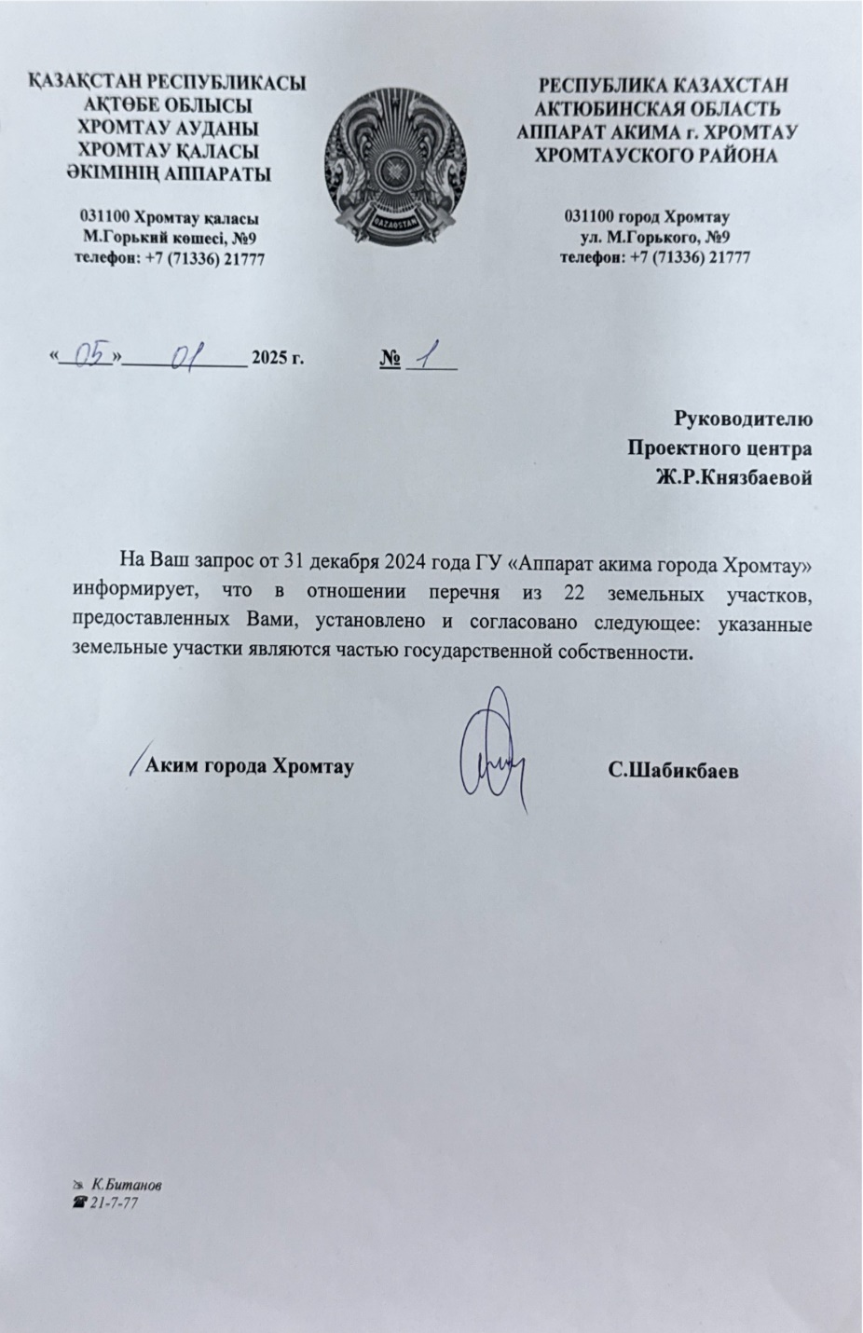

|  |
| --- |
|  |
|  |
|  |
|  |

Согласие с ограничением ответственности

Я, Маликова Майра Маликовна, выражаю свое согласие, с тем, что качество проекта «Tugan Qala» зависит от проектной команды в первую очередь, а возможность его реализации – от результатов голосования

Эскиз проекта